500千伏汉郑线116号-150号杆塔改造项目
公众参与说明

国网河南省电力公司检修公司
编制日期：二〇二一年九月

目 录

1 概述 1
2 首次环境影响评价信息公开情况 1
2.1 公开内容及日期 1
2.2 网络公开方式 1
2.2 公众意见情况 2
3 征求意见稿公示情况 2
3.1 公示内容及时限 2
3.2 公示方式 3
3.2.1 网络 3
3.2.2 报纸 3
3.2.3 张贴 7
3.2.4 其他 14
3.3 查阅情况 16
3.4 公众提出意见情况 16
4 其他公众参与情况 16
5 公众意见处理情况 16
6 诚信承诺 16

1 概述
按照河南省舞动区域分布图，500千伏汉郑线116号-150号全段位于二级舞动区，500千伏汉郑线发生多次线路跳闸。河南省电力公司先后对该线路采取了多次技术改造，如加装防舞器等，虽然改造措施取得了一定的防范效果，但2020年500千伏汉郑线仍发生了相间闪络故障，造成短时停电。500千伏汉郑线历经多次治理，仍发生相间故障，说明紧凑型线路相间距离小，在微地形、微气象区运行容易引发闪络故障，常规治理手段不能完全规避跳闸风险，因此对500千伏汉郑线116号至150号区段按常规线路进行改造是十分必要的。
本次对500千伏汉郑线116号-150号区段进行改造，由紧凑型线路改为常规型线路，新建单回线路约15.3千米，新建铁塔34基，并对原有杆塔及线路进行拆除。
根据《环境影响评价公众参与办法》（生态环境部令第4号）相关要求，我公司组织实施了本工程的公众参与工作。

2 首次环境影响评价信息公开情况

2.1 公开内容及日期
在确定环境影响报告书编制单位7个工作日内，2021年7月16日，在国网河南省电力公司网站公示了以下内容：
- 本工程的项目名称、项目位置、建设内容等基本情况；
- 建设单位名称和联系方式；
- 环境影响报告书编制单位的名称；
- 公众意见表的网络链接；
- 提交公众意见表的方式和途径。
本项目委托日期为2021年7月16日，此次公示符合《环境影响评价公众参与办法》要求。

2.2 网络公开方式
2021年7月16日，在国网河南省电力公司网站公示了本工程相关内容，网址为http://www.ha.sgcc.com.cn。公示截图见下图。
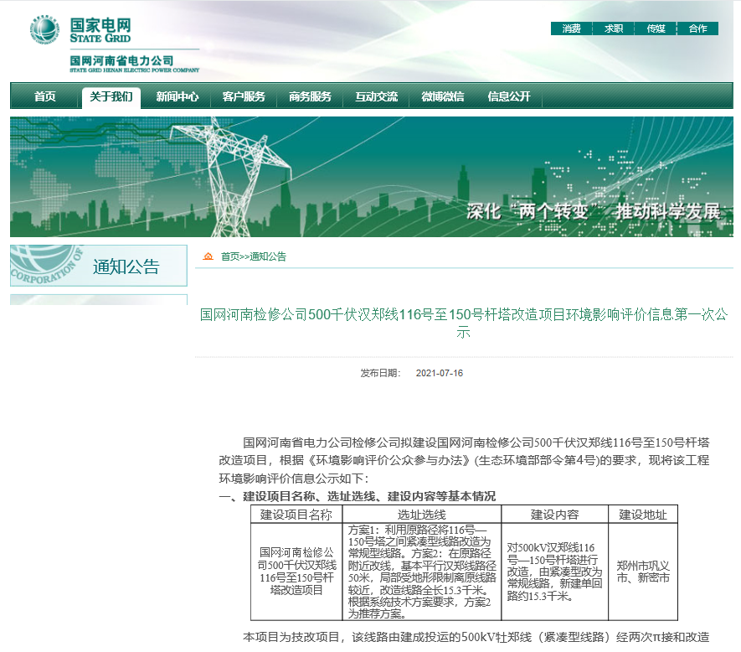
图1 第一次网址公示截图

2.2 公众意见情况
在公示期间，未收到公众意见反馈。

3 征求意见稿公示情况

3.1 公示内容及时限
2021年7月30日至8月12日，在国网河南省电力公司网站公示了以下内容：
- 环境影响报告书征求意见稿全文的网络链接及查阅纸质报告书的方式和途径；
- 征求意见的公众范围；
- 公众意见表的网络链接；
- 公众提出意见的方式和途径；
- 公众提出意见的起止时间。
此次公示时间为10个工作日，符合《环境影响评价公众参与办法》要求。

3.2 公示方式

3.2.1 网络
2021年7月30日，在国网河南省电力公司网站第二次公示了本工程相关内容，网址为http://www.ha.sgcc.com.cn。公示截图见下图。
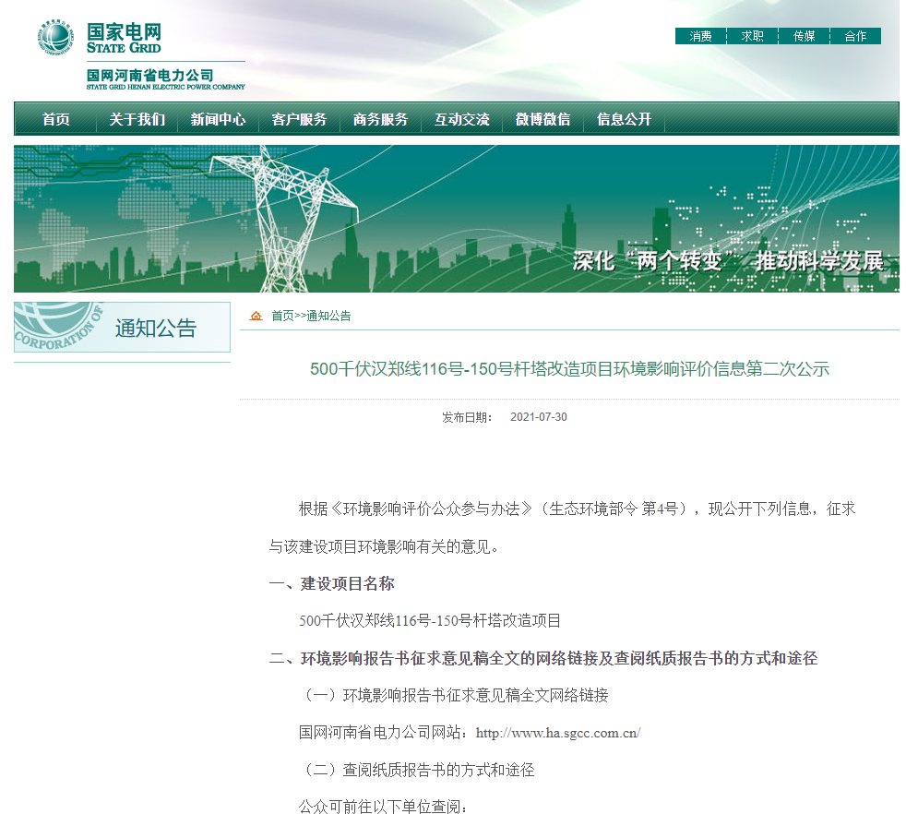
图2 第二次网址公示截图
此次公示时间为10个工作日，符合《环境影响评价公众参与办法》要求。

3.2.2 报纸
在征求意见的10个工作日内，2021年8月2日、3日在《东方今报》进行了两次公示，符合《环境影响评价公众参与办法》要求。公示情况见下图。
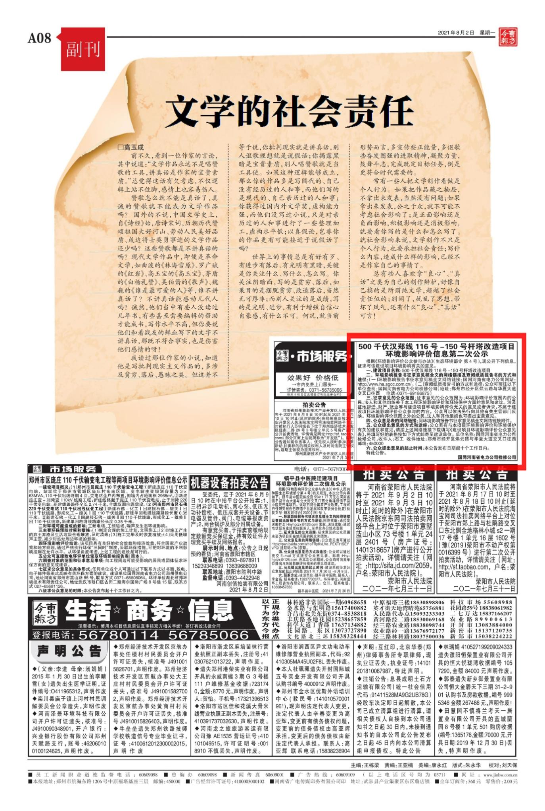
图3 2021年8月2日《东方今报》公示
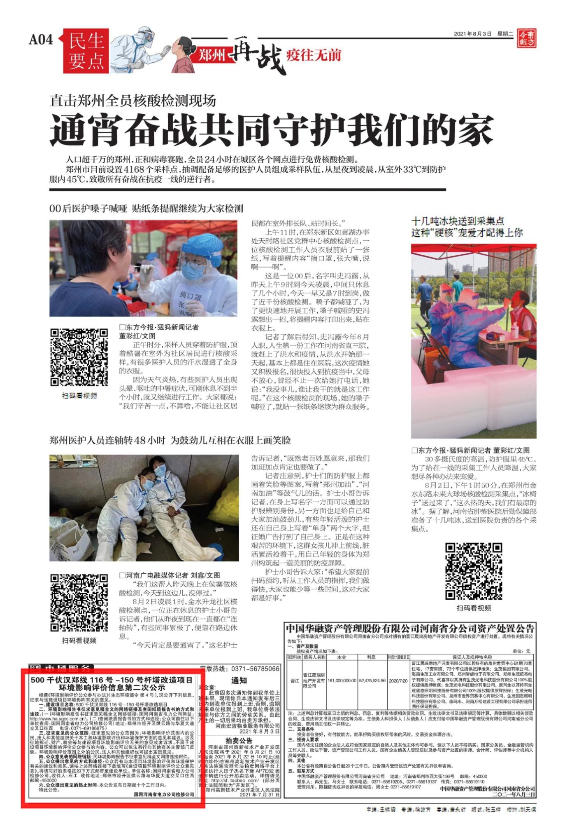
图4 2021年8月3日《东方今报》公示
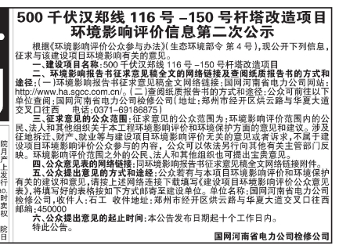
图5 2021年8月2日《东方今报》公示截图
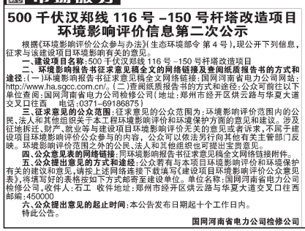
图6 2021年8月3日《东方今报》公示截图

3.2.3 张贴
在征求意见期间，2021年7月30日-8月12日，在工程沿线敏感目标处张贴公告，公开本工程的相关信息，符合《环境影响评价公众参与办法》要求，张贴公告照片见下图。
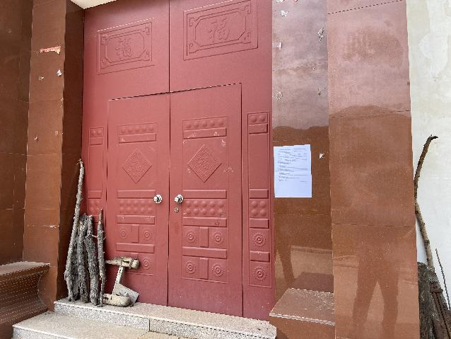 | 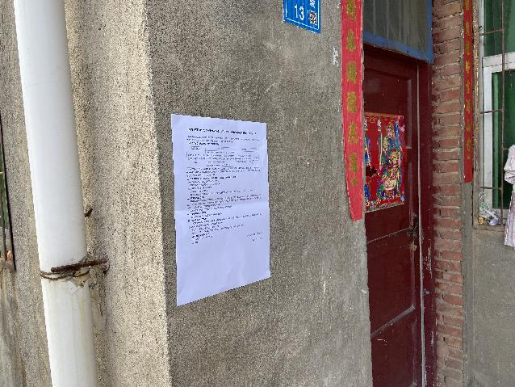
1巩义市涉村镇洪河村南坡组霍伟州家  （2021年7月30日张贴） | 2巩义市涉村镇洪河村南坡组曹林子家
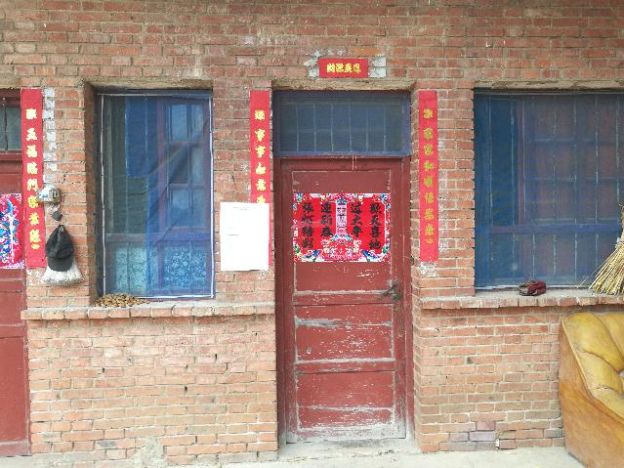 | 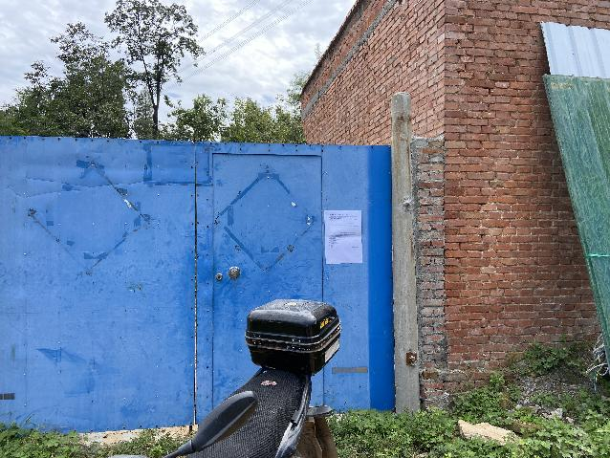
3巩义市涉村镇洪河村南坡组曹世敏家 | 4巩义市涉村镇洪河村南坡组曹红军家
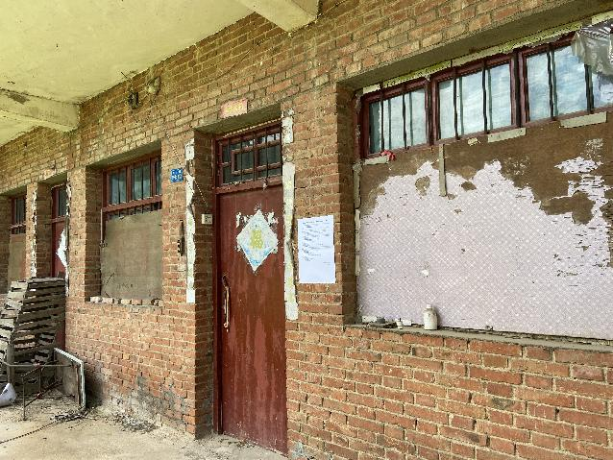 | 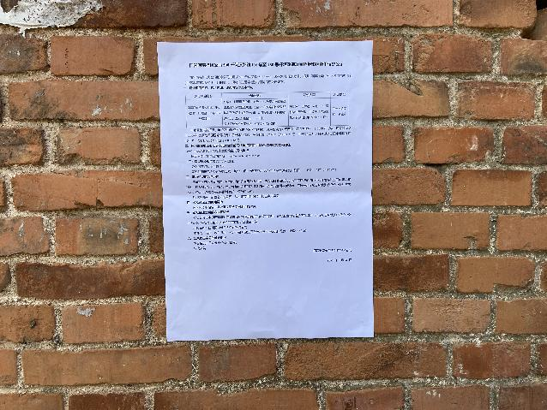
5巩义市涉村镇洪河村南坡组曹志杰家 | 6巩义市涉村镇洪河村南坡组曹书立家
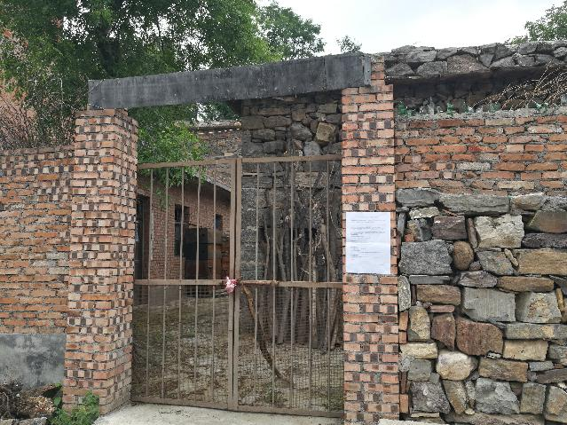 | 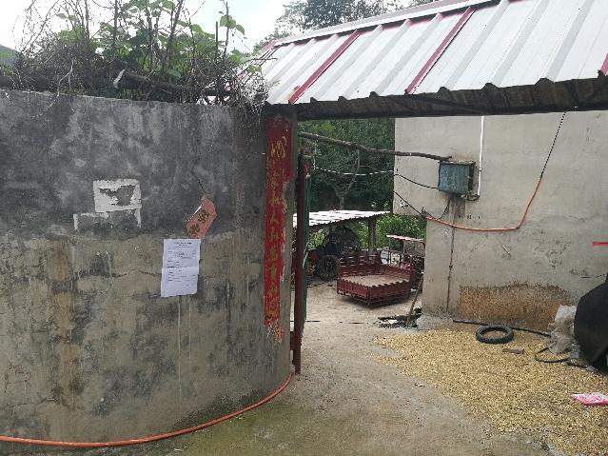
7巩义市涉村镇洪河村南坡组曹学义家 | 8巩义市涉村镇洪河村南坡组曹小六家
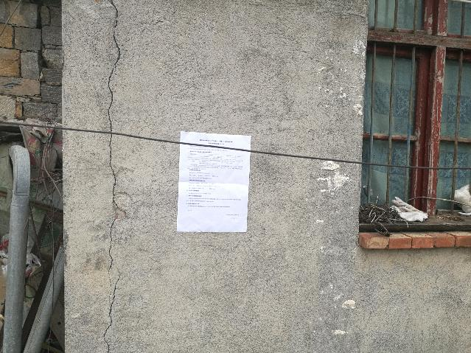 | 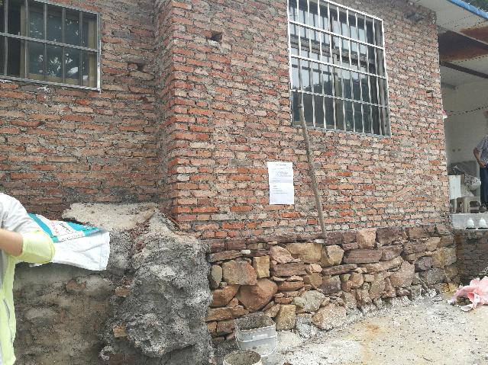
9巩义市新中镇教练坑村王定国家 | 10巩义市新中镇教练坑村李德朋家养殖场
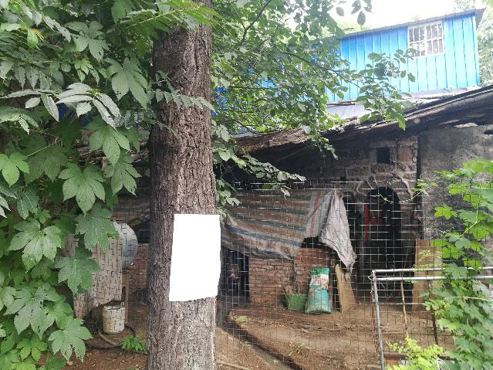 | 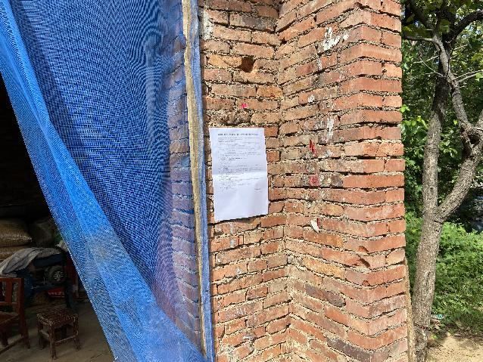
11巩义市新中镇教练坑村七组赵万禄家 | 12巩义市新中镇教练坑村七组赵冠军家
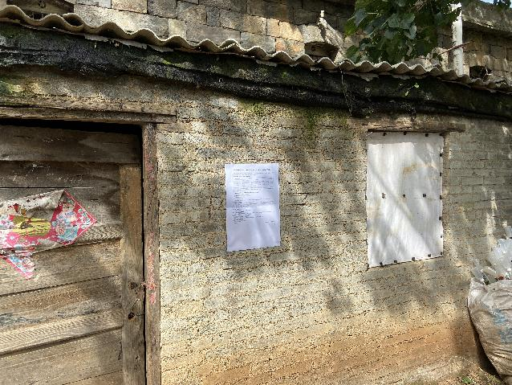 | 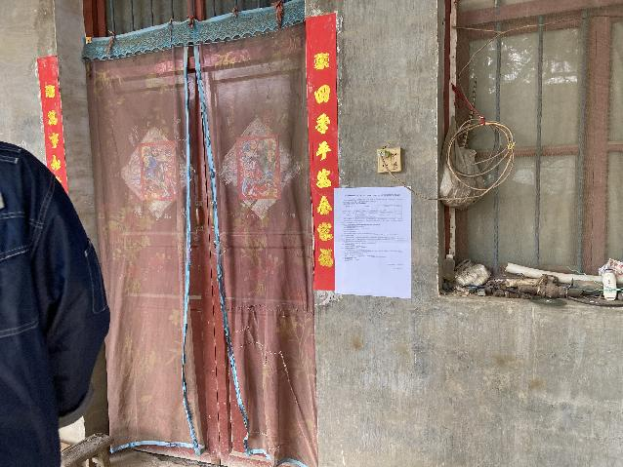
13巩义市新中镇教练坑村七组赵万福家 | 14巩义市新中镇教练坑村七组赵天顺家
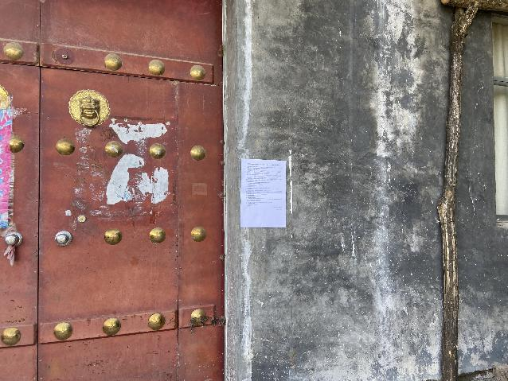 | 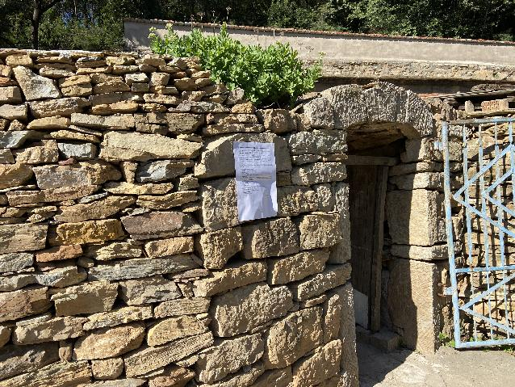
15巩义市新中镇教练坑村刘家门组刘学亮家 | 16新密市尖山乡钟沟村李春平家
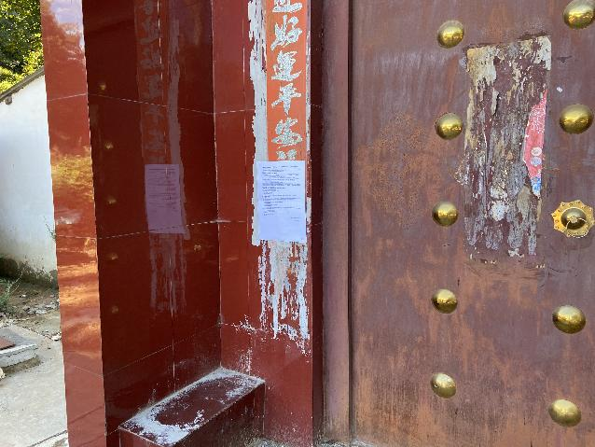 | 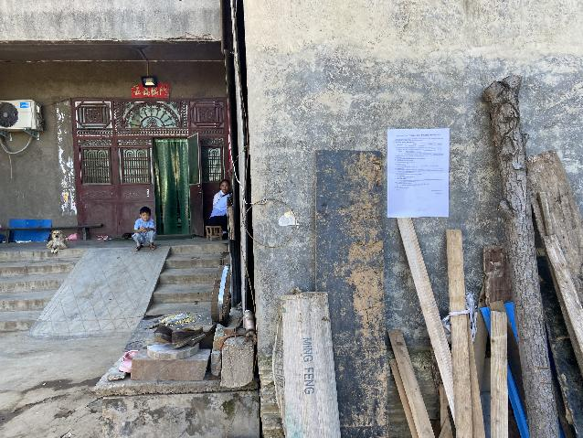
17新密市尖山乡田种湾村西沟组王战营家 | 18新密市尖山乡田种湾村西沟组马万松家
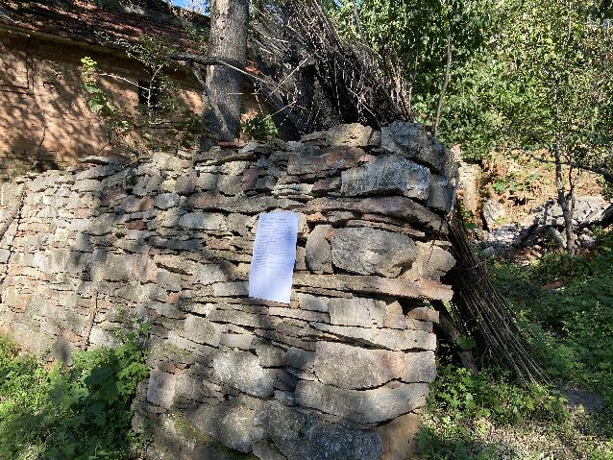 | 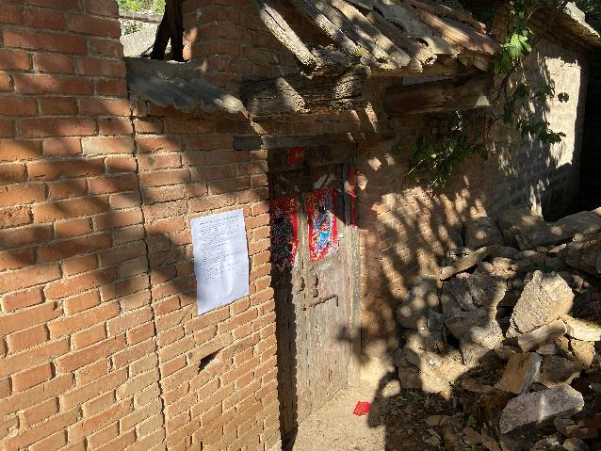
19新密市尖山乡尖山村老泉沟组张喜荣家 | 20新密市尖山乡尖山村老泉沟组陈桂枝家
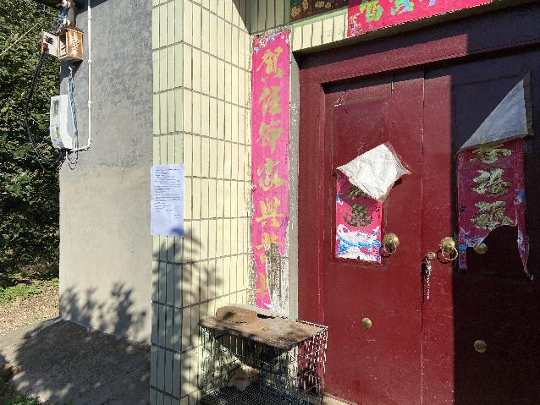 | 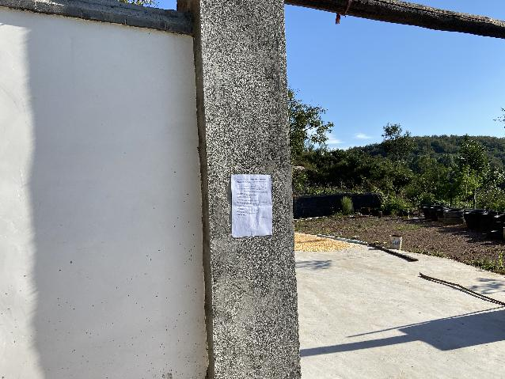
21新密市尖山乡尖山村老泉沟组张国平家 | 22新密市尖山乡尖山村老泉沟组刘满长家
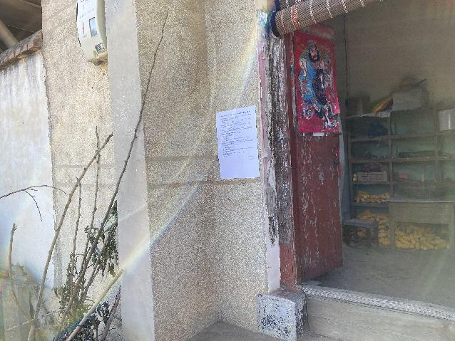 | 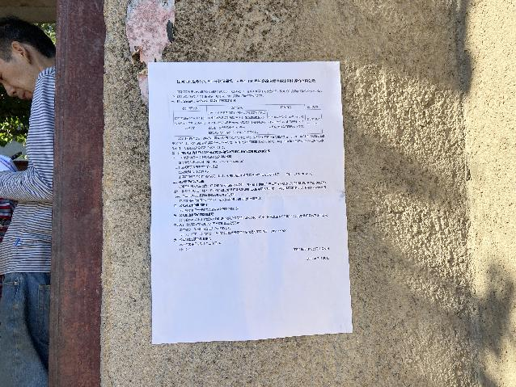
23新密市尖山乡尖山村李海前家 | 24新密市尖山乡尖山村张金华家
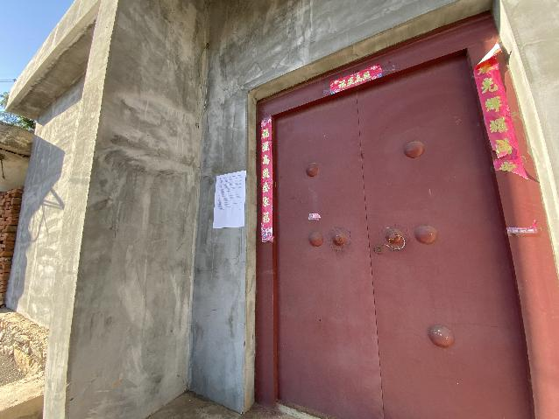 | 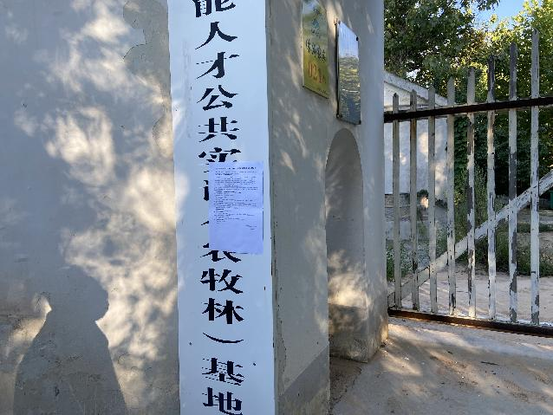
25新密市尖山乡尖山村张朋朋家 | 26新密市尖山乡尖山村瑞阳农庄
图7 现场张贴公告照片
公告照片大图如下。
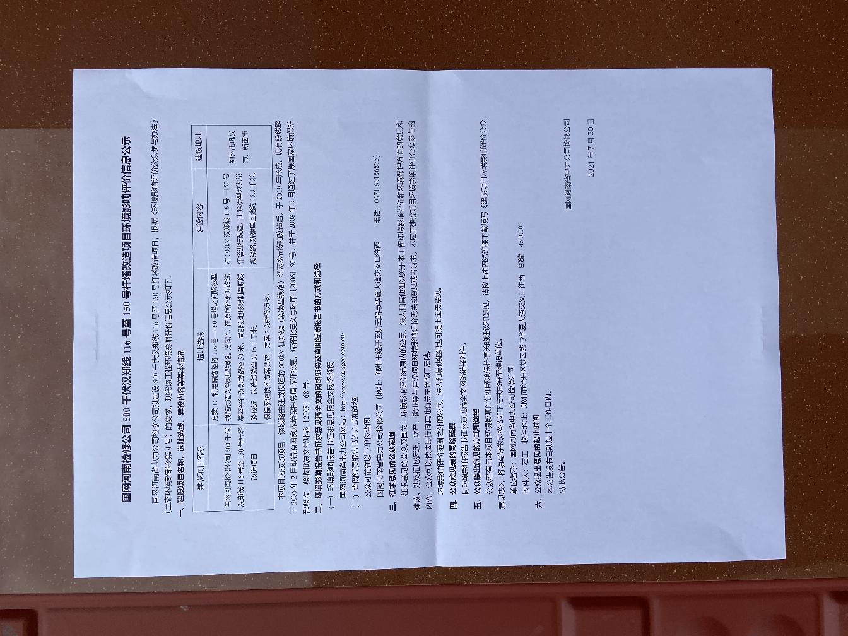

公告内容如下。
国网河南检修公司500千伏汉郑线116号至150号杆塔改造项目环境影响评价信息公示

国网河南省电力公司检修公司拟建设500千伏汉郑线116号至150号杆塔改造项目，根据《环境影响评价公众参与办法》（生态环境部部令第4号）的要求，现将该工程环境影响评价信息公示如下：

一、建设项目名称、选址选线、建设内容等基本情况
建设项目名称 | 选址选线 | 建设内容 | 建设地址
国网河南检修公司500千伏汉郑线116号至150号杆塔改造项目 | 方案1：利用原路径将116号—150号塔之间紧凑型线路改造为常规型线路。方案2：在原路径附近改线，基本平行汉郑线路径50米，局部受地形限制离原线路较近，改造线路全长15.3千米。  根据系统技术方案要求，方案2为推荐方案。 | 对500kV汉郑线116号—150号杆塔进行改造，由紧凑型改为常规线路，新建单回路约15.3千米。 | 郑州市巩义市、新密市
本项目为技改项目，该线路由建成投运的500kV牡郑线（紧凑型线路）经两次π接和改造后，于2019年形成。现有段线路于2006年2月取得原国家环境保护总局环评批复，环评批复文号环审〔2006〕50号，并于2008年5月通过了原国家环境保护部验收，验收批复文号环验〔2008〕68号。

二、环境影响报告书征求意见稿全文的网络链接及查阅纸质报告书的方式和途径

（一）环境影响报告书征求意见稿全文网络链接

国网河南省电力公司网站：http://www.ha.sgcc.com.cn/

（二）查阅纸质报告书的方式和途径

公众可前往以下单位查阅：

国网河南省电力公司检修公司（地址：郑州市经开区烘云路与华夏大道交叉口往西 电话：0371-69186875）

三、征求意见的公众范围

征求意见的公众范围为：环境影响评价范围内的公民、法人和其他组织关于本工程环境影响评价和环境保护方面的意见和建议。涉及征地拆迁、财产、就业等与建设项目环境影响评价无关的意见或者诉求，不属于建设项目环境影响评价公众参与的内容，公众可以依法另行向其他有关主管部门反映。

环境影响评价范围之外的公民、法人和其他组织也可提出宝贵意见。

四、公众意见表的网络链接

同环境影响报告书征求意见稿全文网络链接附件。

五、公众提出意见的方式和途经

公众若有与本项目环境影响评价和环境保护有关的建议和意见，请按上述网络连接下载填写《建设项目环境影响评价公众意见表》，将填写好的表格按如下方式邮寄至建设单位。

单位名称：国网河南省电力公司检修公司

收件人：石工 收件地址：郑州市经开区烘云路与华夏大道交叉口往西 邮编：450000

六、公众提出意见的起止时间

本公告发布日期起十个工作日内。

特此公告。

国网河南省电力公司检修公司

2021年7月30日

3.2.4 其他
在公示期间，还采取了与沿线居民交谈等方式开展公众参与工作，征求相关意见。现场照如下。
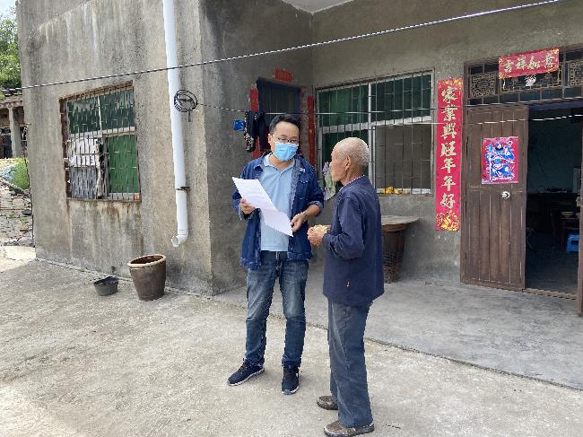 | 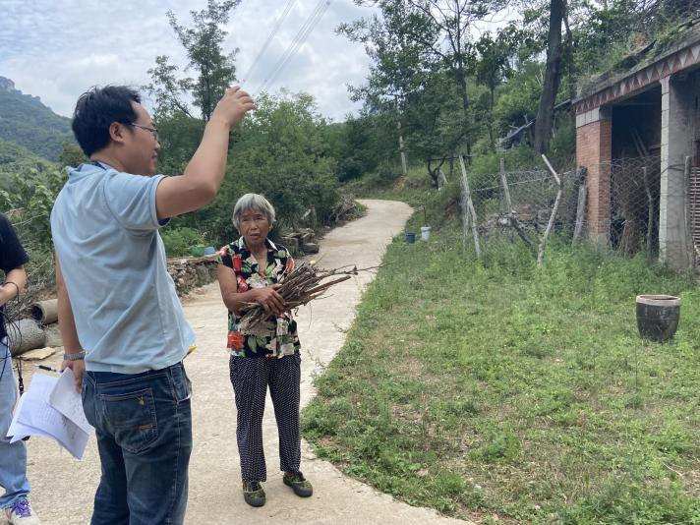
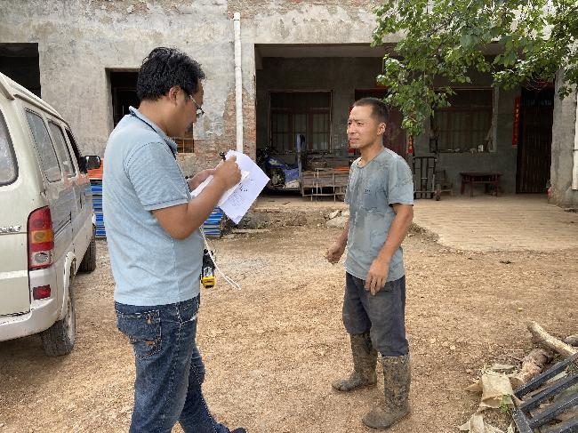 | 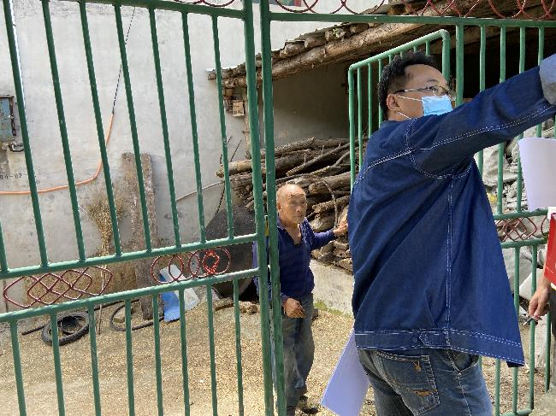
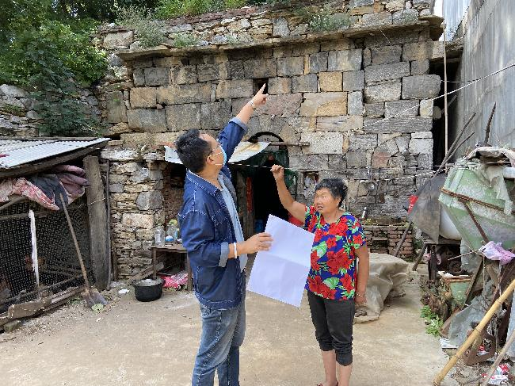 | 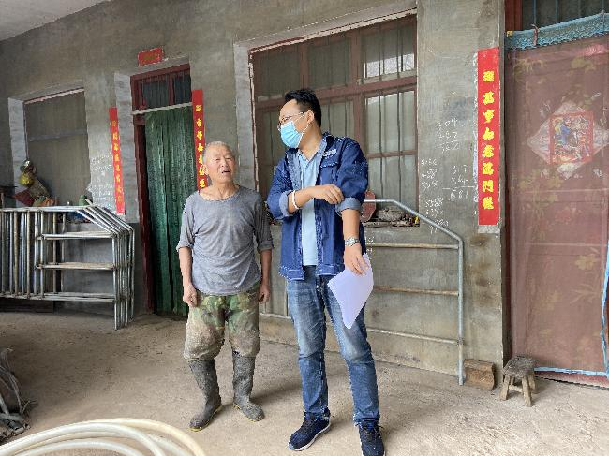
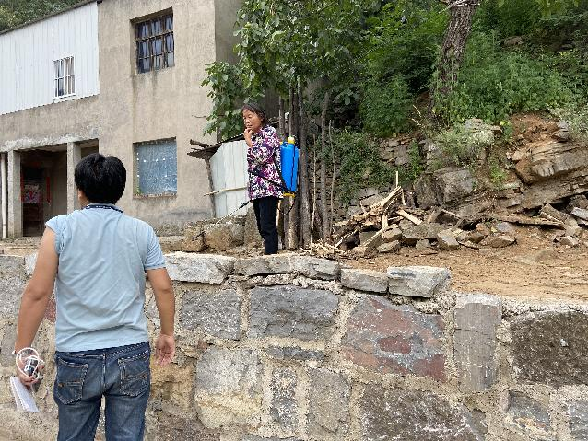 | 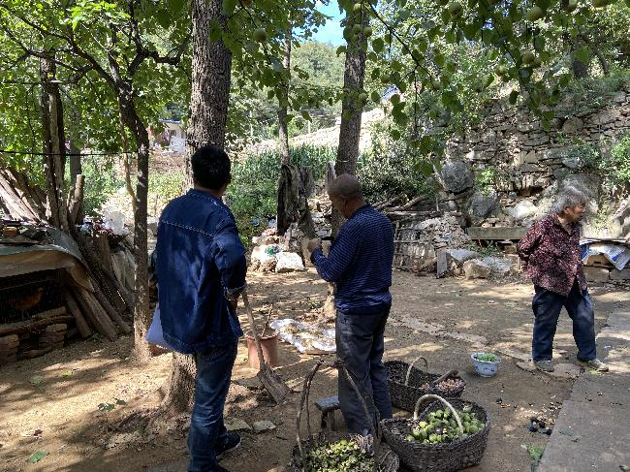
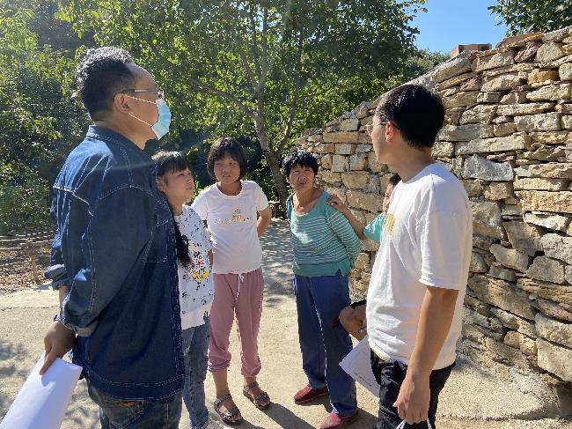 | 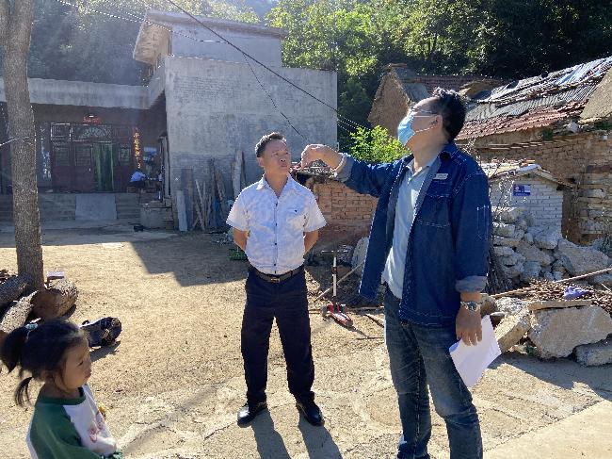
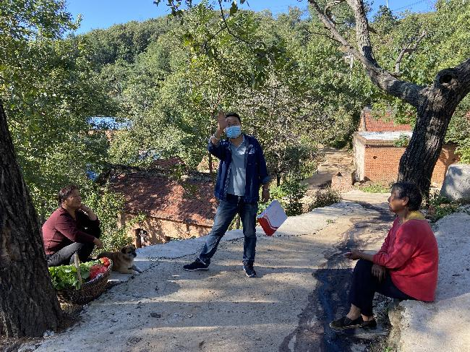 | 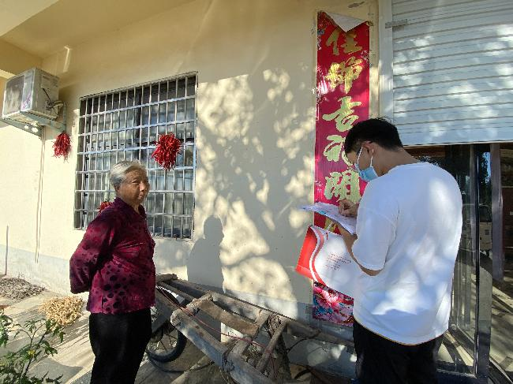
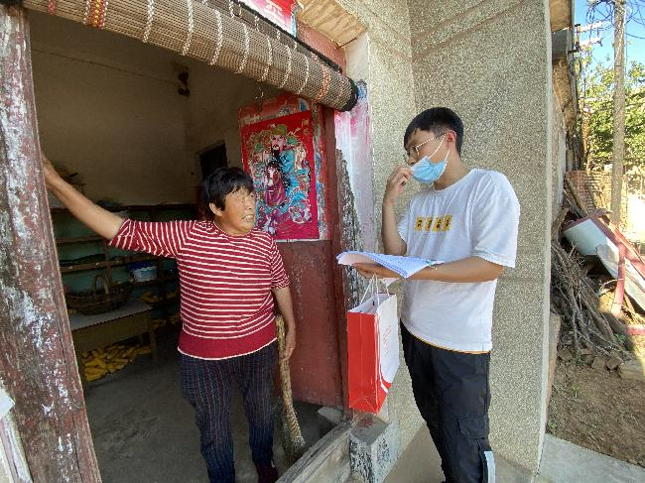 | 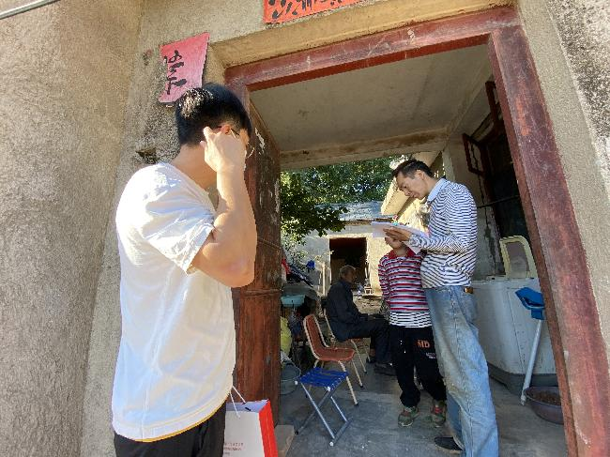
图8 现场沟通交流照片

3.3 查阅情况
公示期间，暂无公众前往建设单位查阅报告。

3.4 公众提出意见情况
在征求意见期间，通过现场交谈，有公众提出如下意见：
- 涉及拆迁时，应妥善处理好安置问题；
- 线路运行时应确保安全。
以上问题不属于环境影响评价和环境保护相关的意见。

4 其他公众参与情况
本项目在公示期间，未收到关于本工程环境影响评价和环境保护相关的意见，不属于《环境影响评价公众参与办法》中“环境影响方面公众质疑性性意见多的建设项目”，无需开展座谈会、听证会、专家论证会等形式的深度公众参与。

5 公众意见处理情况
在工程首次公示期间和征求意见稿公示期间，未收到公众提出的关于本工程环境影响评价和环境保护相关的反馈意见和建议。

6 诚信承诺
我单位已按照《办法》要求，在500千伏汉郑线116号-150号杆塔改造项目环境影响报告书编制阶段开展了公众参与工作，在环境影响报告书中充分采纳了公众提出的与环境影响相关的合理意见，对未采纳的意见按要求进行了说明，并按照要求编制了公众参与说明。
我单位承诺，本次提交的《500千伏汉郑线116号-150号杆塔改造项目环境影响评价公众参与说明》内容客观、真实，未包含依法不得公开的国家秘密、商业秘密、个人隐私。如存在弄虚作假、隐瞒欺骗等情况及由此导致的一切后果由国网河南省电力公司检修公司承担全部责任。
承诺单位：国网河南省电力公司检修公司
承诺时间：2021年9月1日

